Министерство образования и науки Краснодарского края
Государственное бюджетное профессиональное образовательное
учреждение Краснодарского края
«Лабинский Социально-технический техникум»
(ГБПОУ КК ЛСТТ)

Разработка классного часа на тему:

«Я говорю с тобой из Ленинграда…»

Подготовила преподаватель математики
Айхлер Анастасия Сергеевна
Классный руководитель группы №231
Профессия «Продавец, контролер-кассир»

Классный час
«Я говорю с тобой из Ленинграда…»
Цели:
-способствовать нравственно-патриотическому воспитанию студентов;
-ознакомить студентов с жизнью и подвигом жителей Ленинграда в годы Великой Отечественной войны;
-воспитание чувства сострадания к людям, неприятия жестокости и насилия.

Ход беседы
Классный руководитель: Внимание! Внимание! Внимание!
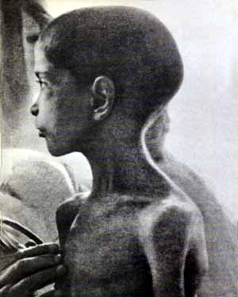
Российское правительство 27 января объявило Днем воинской славы России. В этот день в 1944 г. была снята блокада города Ленинграда (ныне Санкт-Петербурга). Подвигу советских людей в Великой Отечественной войне против фашистских захватчиков посвящается наш классный час. Более 60 лет отделяют нас от суровых и грозных лет войны. Но время никогда не изгладит из памяти народа Великую Отечественную войну 1941-1945 годов, самую тяжелую и жестокую из всех войн в истории нашей страны.
Выродова Даша:
Была война, прошла война,
Над полем боя тишина.
Но по стране, по тишине,
Идут легенды о войне.
Классный руководитель:
-Ребята, а что вы знаете о Великой Отечественной войне? (ответы учеников)
(Слайд №2)
Подбирая материал для нашего сегодняшнего разговора и размышляя над тем, с чего же начать рассказ о блокаде Ленинграда, поняла: чтобы хотя бы чуточку осмыслить подвиг его жителей, надо увидеть рисунки маленьких горожан, которые в 2008 году поместила на своём сайте одна из галерей, озаглавив страницу «Маленькие художники блокадного Ленинграда». Текста на этой странице почти нет, только одно короткое посвящение. Вот оно:
"Данная страница, в общем-то, не вписывается в формат галереи, но когда мне в руки попали рисунки, выполненные маленькими ленинградцами во время блокады, я просто не мог удержать себя. Посвящается 64-ой годовщине прорыва ленинградской блокады..."
Роман Горбенко

(Слайд №3)
22 июня 1941 года началась Великая Отечественная война. В августе немцы вышли к Ленинграду. 30 августа было прервано ж/д сообщение со страной. 6 сентября начались бомбардировки города. 8 сентября силы Вермахта захватили Шлиссельбург и блокировали Ленинград с суши. Попытка взять его штурмом не удалась. Встретив упорное сопротивление немцы перешли к блокаде, которая продолжалась 900 дней.
-Что такое блокада? (ответы)
В Ленинграде оставалось более 2,5 млн. человек, в том числе 400 тыс. детей.
Продовольственные запасы были крайне ограничены после того как в результате бомбежки сгорели крупнейшие продовольственные склады. Особенно тяжелое положение сложилось зимой 1942 года. Ввиду блокады города с 20 ноября властями Ленинграда был введён норматив по отпуску продуктов питания.

(Слайд №10)
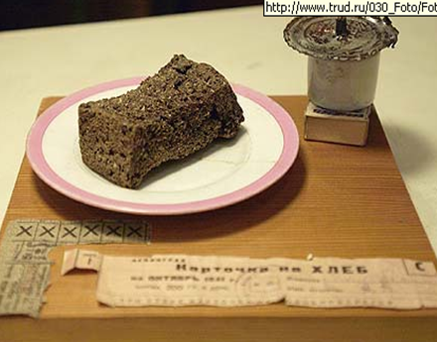
Размер продовольственного пайка составлял:
Рабочим — 250 граммов хлеба в сутки;
Служащим, иждивенцам и детям до 12 лет — по 125 граммов.
Личному составу военизированной охраны, пожарных команд, истребительных отрядов, ремесленных училищ и школ ФЗО, находившемуся на котловом довольствии — 300 граммов
Войскам первой линии — 500 граммов.
При этом до 50 % хлеба составляли примеси, и он был почти несъедобным. Все остальные продукты почти перестали выдаваться.

Рыбникова Анжелика

Наш хлебный суточный паёк
Ладонь и ту не закрывает.
И человек, который слёг,
Теперь - всё чаще - умирает.
И потому что нету сил,
А над землёю вьюга стонет,
Мы мёртвых, чтоб не рыть могил,
В траншеях городских хороним.
Бушует голод. И пока
Не разорвать кольца блокады.
И от пожаров облака -
Красны, проплыв над Ленинградом.
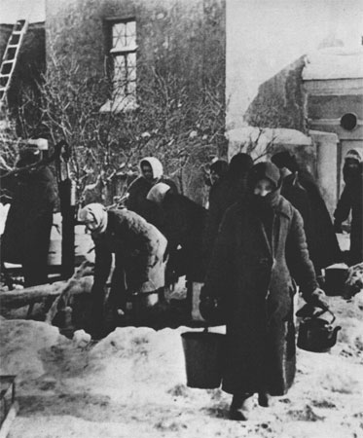
От них пылает небосклон.
И враг, увидя их, в смятенье:
В них - боль, и гнев, и дрожь знамён
Перед началом наступленья.

Классный руководитель: из-за нехватки топлива остановился городской транспорт, в домах отключили электроэнергию, отопление, не работал водопровод.

Мегик Настя.
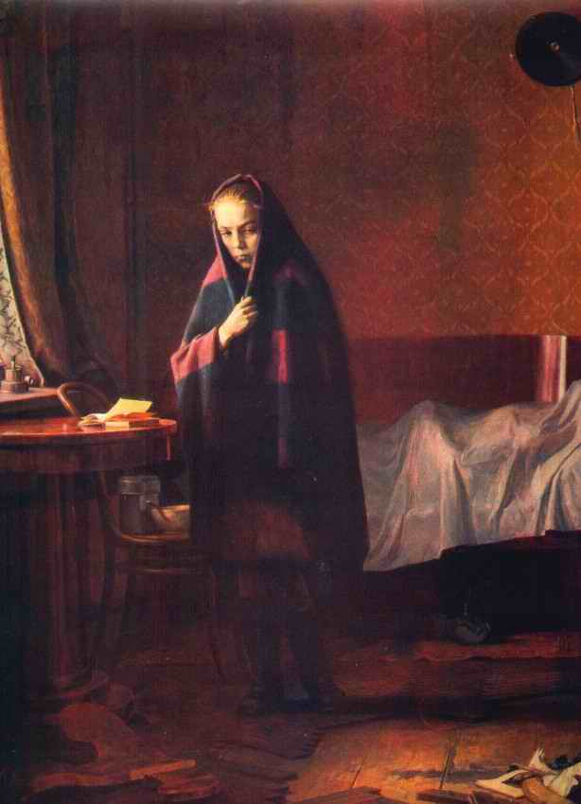
А город был в дремучий убран иней.
Уездные сугробы. Тишина:
Не отыскать в снегах трамвайных линий,
Одних полозьев жалобы слышны.
Скрипят, скрипят по Невскому полозья.
На детских санках узеньких, смешных
В кастрюлях воду голубую возят,
Дрова и скарб, умерших и больных.
Вот женщина везет куда-то мужа
Серая полумаска на лице.
В руках бидончик - это суп и ужин.
Свистят снаряды, свирепеет стужа,-
Товарищи мы в огневом кольце:
А девушка с лицом заиндевелым,
Упрямо стиснув почерневший рот,
Завернутое в одеяло тело
На охтинское кладбище везет.
Везет, качаясь, к вечеру добраться б :
Глаза бесстрастно смотрят в темноту.
Скинь шапку, гражданин!
Провозят Ленинградца,
Погибшего на боевом посту.
Скрипят полозья в городе, скрипят:
Как многих нам уже не досчитаться!
Но мы не плачем: правду говорят,
Что слезы вымерзли у ленинградцев.
Классный руководитель:
В школах и бомбоубежищах стоял такой мороз, что замерзали чернила. Ученики сидели в пальто, шапках и рукавицах. Руки мерзли, а мел выскакивал из пальцев.
Ученики шатались от голода. У всех была общая болезнь - дистрофия. А к ней еще прибавилась цинга. Дети умирали не только дома, на улице по дороге в школу, но случалось - и прямо в классе.
(Слайд №11-12)
Врач и соавтор книги «Медики и блокада» Татьяна Михайлова: «Самым тяжёлым во время блокады был голод, вследствие чего у жителей развивалась дистрофия. В конце марта 1942 года вспыхнула эпидемия холеры, брюшного тифа, сыпного тифа, но за счёт профессионализма и высокой квалификации медиков вспышка была сведена к минимуму»
(Слайд №13)
Ещё одним важным фактором роста смертности стал холод. С наступлением зимы в городе практически кончились запасы топлива: выработка электроэнергии составляла всего 15 % от довоенного уровня. Прекратилось централизованное отопление домов, замёрзли или были отключены водопровод и канализация.

(Слайд №14)
Остановилась работа практически на всех фабриках и заводах (кроме оборонных). Часто пришедшие на рабочее место горожане не могли выполнить свою работу из-за отсутствия подачи воды, тепла и энергии.
Зима 1941−1942 гг. началась очень рано и была длинной даже по русским меркам. Средняя температура в декабре составляла минус 12−15 градусов Цельсия, иногда опускаясь до минус 20. Несмотря на привычный уровень температуры, из-за отсутствия оттепелей и продолжительных периодов низкой температуры зима была суровой, что для ослабленных голодом людей несло в себе смертельную опасность.
Главным отопительным средством стали особые мини-печки. Они стояли в большинстве квартир. В них жгли всё, что могло гореть, в том числе и мебель. Добыча топлива стала важнейшей частью быта ленинградцев. Из-за нехватки электроэнергии и массовых разрушений контактной сети прекратилось движение городского электротранспорта, в первую очередь трамваев.
(Слайд №15)
В декабре 1941 г. ситуация резко ухудшилась. Смертность от голода стала массовой. Стала обычной скоропостижная смерть прохожих на улицах — люди шли куда-то по своим делам, падали и мгновенно умирали. Специальные похоронные службы ежедневно подбирали на улицах около сотни трупов.

Выродова Дарья:
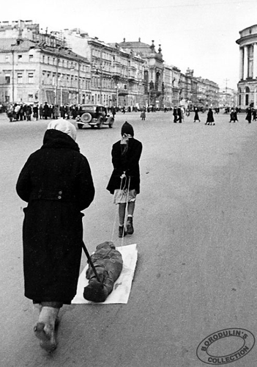
31 декабря 1941 года.
По Ленинграду смерть метёт,
Она теперь везде, как ветер.
Мы не встречаем Новый год -
Он в Ленинграде незаметен.
Дома - без света и тепла,
И без конца пожары рядом.
Враг зажигалками дотла
Спалил Бадаевские склады.
И мы Бадаевской землёй
Теперь сластим пустую воду.
Земля с золой, земля с золой -
Наследье прожитого года.
Блокадным бедам нет границ:
Мы глохнем под снарядным гулом,
От наших довоенных лиц
Остались лишь глаза и скулы.
И мы обходим зеркала,
Чтобы себя не испугаться...
Не новогодние дела
У осаждённых ленинградцев...
Здесь даже спички лишней нет.
И мы, коптилки зажигая,
Как люди первобытных лет,
Огонь из камня высекаем.
И тихой тенью смерть сейчас
Ползёт за каждым человеком.
И всё же в городе у нас
Не будет каменного века!
Кто сможет, завтра вновь пойдёт
Под вой метели на заводы.
...Мы не встречаем Новый год,
Но утром скажем: С Новым годом!

(Слайд №16)
Сохранились бесчисленные рассказы о людях, просто падавших от слабости и умиравших — дома или на работе, в магазинах или на улицах. Одна из выживших жительниц города впоследствии вспоминала: «Теперь умирают так просто: сначала перестают интересоваться чем бы то ни было, потом ложатся в постель и больше не встают»

Рыбникова Анжелика:
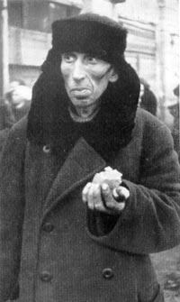
Вместо супа - бурда из столярного клея,
Вместо чая - заварка сосновой хвои.
Это б всё ничего, только руки немеют,
Только ноги становятся вдруг не твои.
Только сердце внезапно сожмётся, как ёжик,
И глухие удары пойдут невпопад...
Сердце! Надо стучать, если даже не можешь.

Не смолкай! Ведь на наших сердцах - Ленинград.
Бейся, сердце! Стучи, несмотря на усталость,
Слышишь: город клянётся, что враг не пройдёт!
...Сотый день догорал. Как потом оказалось,
Впереди оставалось ещё восемьсот.
Ю.Воронов
(Слайд №17)

Классный руководитель: Голод смертью идет по городу. Не вмещают погибших ленинградские кладбища. Люди умирали у станков. Умирали на улицах. Ночью ложились спать и утром не просыпались. Более 600 тысяч человек скончалось от голода в Ленинграде.
Да, ребята, вот так тяжело было и мечты детей и взрослых в блокадном Ленинграде были лишь об этом и конечно о том, чтобы поскорее закончилась эта страшная война. Я хочу вам зачитать дневник одной девочки, по имени Таня Савичева.
Есть в Ленинграде дом. Это дом Савичевых. Над листками записной книжки склонилась девочка. Зовут ее Таня. Таня Савичева ведет дневник. «Дневник Тани Савичевой» не был издан, в нем всего 7 страшных записей о гибели ее большой семьи в блокадном Ленинграде. Эта маленькая записная книжка была предъявлена на Нюрнбергском процессе, в качестве документа, обвиняющего фашизм.
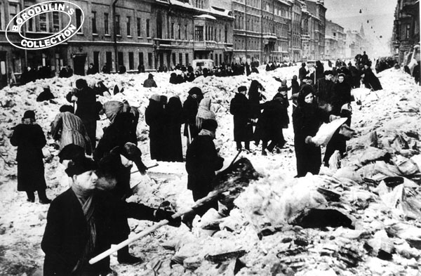
Сегодня «Дневник Тани Савичевой» выставлен в Музее истории Ленинграда (Санкт-Петербург), его копия - в витрине мемориала Пискарёвского кладбища, где покоятся 570 тысяч жителей города, умерших во время 900-дневной фашистской блокады (1941-1943 гг.), и на Поклонной горе в Москве.
Детская рука, теряющая силы от голода, писала неровно, скупо. Хрупкая душа, пораженная невыносимыми страданиями, была уже не способна на живые эмоции. Таня просто фиксировала реальные факты своего бытия - трагические «визиты смерти» в родной дом.
И когда читаешь это, цепенеешь:
«28 декабря 1941 года. Женя умерла в 12.30 ночи.1941 года».
«Бабушка умерла 25 января в 3 часа 1942 г.».
«Лека умер 17 марта в 5 часов утра. 1942 г.».
«Дядя Вася умер 13 апреля в 2 часа дня. 1942 год».
«Дядя Леша, 10 мая в 4 часа дня. 1942 год».
«Мама – 13 марта в 7 часов 30 минут утра. 1942»
«Умерли все». «Осталась одна Таня».
…Она была дочерью пекаря и белошвейки, младшей в семье, всеми любимой. Отец, Николай Родионович, рано умер, и мать крутилась юлой, чтобы поднять на ноги пятерых детей.
Лето 1941-го года Савичевы собирались провести в деревне под Гдовом, у Чудского озера, но уехать успел только Миша. Утро 22-го июня, принесшее войну, изменило планы. Сплоченная семья Савичевых решила остаться в Ленинграде, держаться вместе, помогать фронту. Мать-белошвейка шила обмундирование для бойцов. Лека, из-за плохого зрения, в армию не попал и работал строгальщиком на Адмиралтейском заводе, сестра Женя точила корпуса для мин, Нина была мобилизована на оборонные работы. Василий и Алексей Савичевы, два дяди Тани, несли службу в ПВО.
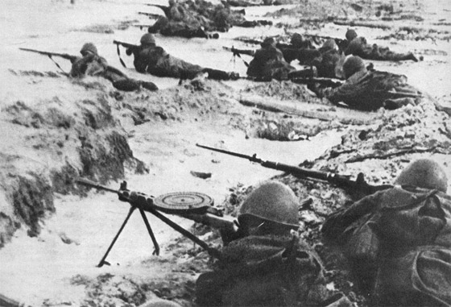
Таня тоже не сидела сложа руки. Вместе с другими ребятами она помогала взрослым тушить «зажигалки», рыть траншеи. Но кольцо блокады быстро сжималось - Однажды не вернулась с работы Нина. В этот день был сильный обстрел, дома беспокоились и ждали. Но когда прошли все сроки, мать отдала Тане, в память о сестре, ее маленькую записную книжку, в которой девочка и стала делать свои записи.
Сестра Женя умерла прямо на заводе. Работала по 2 смены, а потом еще сдавала кровь, и сил не хватило. Скоро отвезли на Пискаревское кладбище и бабушку – сердце не выдержало. В «Истории Адмиралтейского завода» есть такие строки: «Леонид Савичев работал очень старательно, хотя и был истощен. Однажды он не пришел на смену - в цех сообщили, что он умер…».
Таня все чаще открывала свою записную книжку – один за другим ушли из жизни ее дяди, а потом и мама. Однажды девочка подведет страшный итог: «Савичевы умерли все. Осталась одна Таня».
Таня так и не узнала, что не все Савичевы погибли, их род продолжается. Сестра Нина была спасена и вывезена в тыл. В 1945-м году она вернулась в родной город, в родной дом, и среди голых стен, осколков и штукатурки нашла записную книжку с таниными записями. Оправился после тяжелого ранения на фронте и брат Миша.
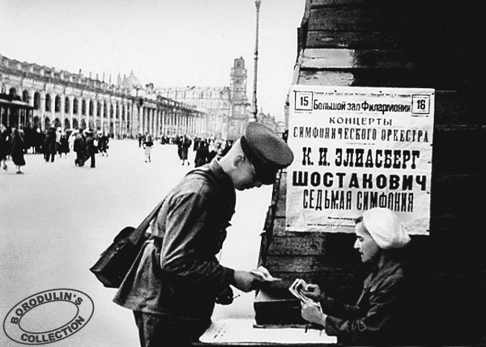
Таню же, потерявшую сознание от голода, обнаружили служащие специальных санитарных команд, обходившие ленинградские дома. Жизнь едва теплилась в ней. Вместе со 140 другими истощенными голодом ленинградскими детьми девочку эвакуировали в Горьковскую (ныне – Нижегородская) область, в поселок Шатки. Жители несли детям, кто что мог, откармливали и согревали сиротские души. Многие из детей окрепли, встали на ноги. Но Таня так и не поднялась. Врачи в течение 2-х лет сражались за жизнь юной ленинградки, но гибельные процессы в ее организме оказались необратимыми. У Тани тряслись руки и ноги, ее мучили страшные головные боли. 1 июля 1944 года Таня Савичева скончалась. Ее похоронили на поселковом кладбище, где она и покоится под мраморным надгробием. Рядом - стела с барельефом девочки и страничками из ее дневника. Танины записи вырезаны и на сером камне памятника «Цветок жизни», под Санкт-Петербургом, на 3-ем километре блокадной «Дороги Жизни».
Дневник Тани Савичевой фигурировал на Нюрнбергском процессе как один из обвинительных документов против нацистских преступников.
Число жертв голода точно не установлено: вероятна гибель от 800 тысяч до 1,5 миллионов человек. Часть умерших была кремирована (крематорий находился на территории современного Московского парка Победы). Захоронения производились на всех кладбищах города (наиболее массовые — на Пискаревском и Серафимовском кладбищах, где позднее были созданы мемориалы).
Но город жил, сражался и ковал оружие для грядущей победы; вместе со взрослыми встали на защиту любимого города дети и подростки Ленинграда. Они встали к станкам на военных заводах, дежурили и тушили зажигательные бомбы на чердаках, выращивали овощи на полях совхозов, ухаживали за ранеными и больными, воевали в партизанских отрядах.

(Слайд №22)
В удушливом кольце блокады гибли не только люди. Огромный ущерб был нанесён историческим зданиям и памятникам Ленинграда. Он мог бы быть ещё бо́льшим, если бы не были предприняты весьма эффективные меры по их маскировке. Самые ценные памятники, например, памятник Петру I рядом с Исаакиевским собором, памятник Ленину у Финляндского вокзала были спрятаны под мешками с песком и фанерными щитами. Но самый большой, невосполнимый ущерб был причинён историческим зданиям и памятникам, находившимся в занятых немцами пригородах Ленинграда. Были разрушены Большой Екатерининский дворец в Царском селе, Большой дворец в Петергофе. Знаменитая Янтарная комната, подаренная Петру I королём Пруссии, была целиком вывезена немцами.

(Слайд №23)
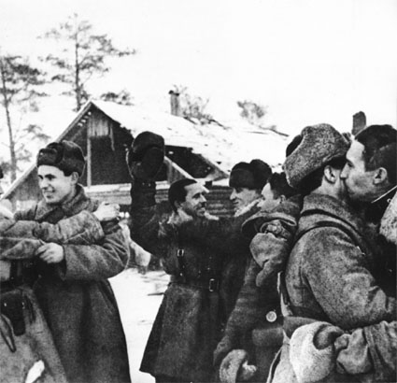
Город продолжал жить. Ещё в первые месяцы блокады на улицах Ленинграда было установлено 1500 громкоговорителей. Радиосеть несла информацию для населения о налетах и воздушной тревоге. Знаменитый метроном, вошедший в историю блокады Ленинграда как культурный памятник сопротивления населения, транслировался во время налетов именно через эту сеть. Быстрый ритм означал воздушную тревогу, медленный ритм — отбой.
В годы блокады 1941-1943 Ольга Берггольц находилась в осажденном фашистами Ленинграде. Голос Ольги Берггольц стал голосом долгожданного друга в застывших и темных блокадных ленинградских домах, стал голосом самого Ленинграда. Ольга Берггольц стала поэтом, «олицетворяющим стойкость Ленинграда». В Доме Радио она работала все дни блокады, почти ежедневно ведя радиопередачи, позднее вошедшие в ее книгу "Говорит Ленинград".

Я никогда героем не была,
не жаждала ни славы, ни награды.
Дыша одним дыханьем с Ленинградом,
я не геройствовала, а жила.

Во время блокады 1941-44 ленинградское радио работало круглосуточно: передавались сигналы воздушной тревоги и отбоя, звучал метроном. В передачах "Радиохроника", "Красноармейская газета" и других выступали артисты, деятели культуры (А. Н. Толстой, Шостакович и другие), регулярно звучали голоса О.Ф.Берггольц, В. В. Вишневского.
(Слайд №24)
9 августа 1942 прозвучала Седьмая ("Ленинградская") симфония Шостаковича в блокадном Ленинграде. Организатором и дирижером выступил дирижер оркестра Ленинградского Радиокомитета Карл Ильич Элиасберг.
Исполнял Симфонию Большой симфонический Оркестр Ленинградского радиокомитета. В дни блокады множество музыкантов умерли от голода. Репетиции были свернуты в декабре. Когда в марте они возобновились, играть могли лишь 15 ослабевших музыкантов. Несмотря на это, концерты начались уже в апреле.
(Слайд №25-26)
В январе 1943 года Красная Армия прорвала блокаду Ленинграда. Советские войска преодолели 12 километров вдоль Ладожского озера. В январе 1944 года блокада была полностью снята. В честь выигранного сражения 27 января 1944 года над Невой прогремело 24 залпа торжественного салюта.
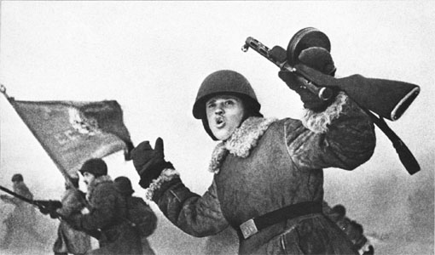
Мегик Настя: Гремит салют.
Ракеты в воздухе горячем
Цветами пестрыми цветут.
А ленинградцы тихо плачут
Ни успокаивать пока,
Ни утешать людей не надо.
Их радость слишком велика -
Гремит салют над Ленинградом!
Их радость слишком велика -
Но боль
Заговорила и прорвалась.
Рыдают люди, и поют,
И лиц заплаканных не прячут.
Сегодня в городе салют!
Сегодня Ленинградцы.
Классный руководитель.Чтобы увековечить доблесть воинов Ленинградского фронта и моряков Балтийского Флота, отстоявших город на Неве, а также подвиг его жителей 22 декабря 1942 года была учреждена медаль "За оборону Ленинграда". Когда представляли к награждению этой медалью около полутора миллионов ленинградцев, не были забыты и дети, внесшие свой вклад в оборону города. 15249 юных защитников города удостоены уникальной награды!
Мы сейчас ещё раз увидим рисунки маленьких художников Ленинграда. Но, я уверена, что смотреть на них вы будете иначе. (Слайд №27)
К сожалению, вы видели рисунки тех, кто узнал войну не на бумаге. Удалось ли им выжить в этом кромешном аду, я не знаю…
(Слайд №28)
За годы блокады погибло, по разным данным, от 400 тысяч до 1 миллиона человек. Так, на Нюрнбергском процессе фигурировало число 632 тысячи человек. Только 3 % из них погибли от бомбёжек, и артобстрелов; остальные 97 % умерли от голода.
(Слайд №29)
Большинство умерших в блокаду жителей Ленинграда похоронено на Пискарёвском мемориальном кладбище. Наибольшее число умерших пришлось на зиму 1941—1942 (так, 15 февраля 1942 доставлено 8452 умерших, 19 февраля — 5569, 20 февраля — 10043). На нём сооружён главный памятник блокаде. В феврале 1945 года был проведён конкурс на проект мемориала ленинградцам, погибшим во время блокады. В 1956 году на площади свыше 26 гектар началось строительство мемориального комплекса по проекту архитекторов А. В. Васильева и Е. А. Левинсона. Мемориал был открыт 9 мая 1960, в пятнадцатую годовщину Победы советского народа в Великой Отечественной войне. Вечный огонь был зажжён от огня на Марсовом поле.
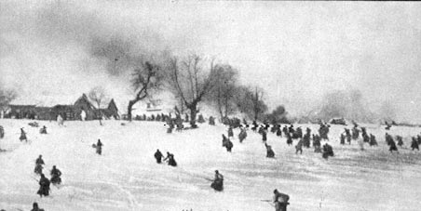
Ребята, посмотрите эти слайды, на них изображены памятники, посвященные блокаде Ленинграда, в том числе и Пискарёвское кладбище. Прочитайте внимательно надписи, хочется, чтобы вы знали эти памятники.
(Слайд №30)
Заключение
Классный руководитель
Я предлагаю в память о ленинградцах зажечь огонь, пусть это будет частица вечного огня.
Выродова Дарья.
Склонитесь и млад и стар
Кто жизнь ради жизни отдал
В больших городах и на малых заставах
Живым в назиданье
И павшим во славу!
Сердца озаряя,
Горит, не сгорая,
Памяти нашей
Священный огонь!

Мы чашу горя выпили до дна.
Но враг не взял нас никаким измором
И жизнью смерть была побеждена
Полгорода лежит в земле сырой
Неугасима память поколений
И память тех, кого так свято чтим,
Давайте, люди, встанем на мгновенье
И в скорби постоим и помолчим
Классный руководитель. Давайте почтим светлую память жителей Ленинграда, отстоявших его и не доживших до наших дней, минутой молчания.
(все встают).

При подготовке к классному часу использованы материалы сайтов:
http://ru.wikipedia.org
http://www.encspb.ru/article.php?kod=2804035107
http://100.sovietmuseum.ru/blocade.htm
http://simple.bestmetronome.com/bm.html (звук метронома)
http://victory.rusarchives.ru/index.php?p=31&photo_id=1190
http://www.encspb.ru/article.php?kod=2804035114
http://www.karaoke.ru/song/9130.htm
http://www.sovmusic.ru/person_catalog.php
http://www.vor.ru/55/Photo_Exhibition/Pic_1251.html
http://energo.vstu.vinnica.ua/photo_of_war/1941/1941_9.htm
http://sights.ru/gallery/towns/album-10039/IMG_9537-2.jpg.html
http://photofile.ru/users/michkale3/3064965/64018130/#breadcr
http://100.sovietmuseum.ru/blocade.htm
http://simple.bestmetronome.com/bm.html (звук метронома)
http://victory.rusarchives.ru/index.php?p=31&photo_id=1190
http://www.encspb.ru/article.php?kod=2804035114
http://www.karaoke.ru/song/9130.htm
http://www.sovmusic.ru/person_catalog.php
http://www.vor.ru/55/Photo_Exhibition/Pic_1251.html
http://energo.vstu.vinnica.ua/photo_of_war/1941/1941_9.htm

